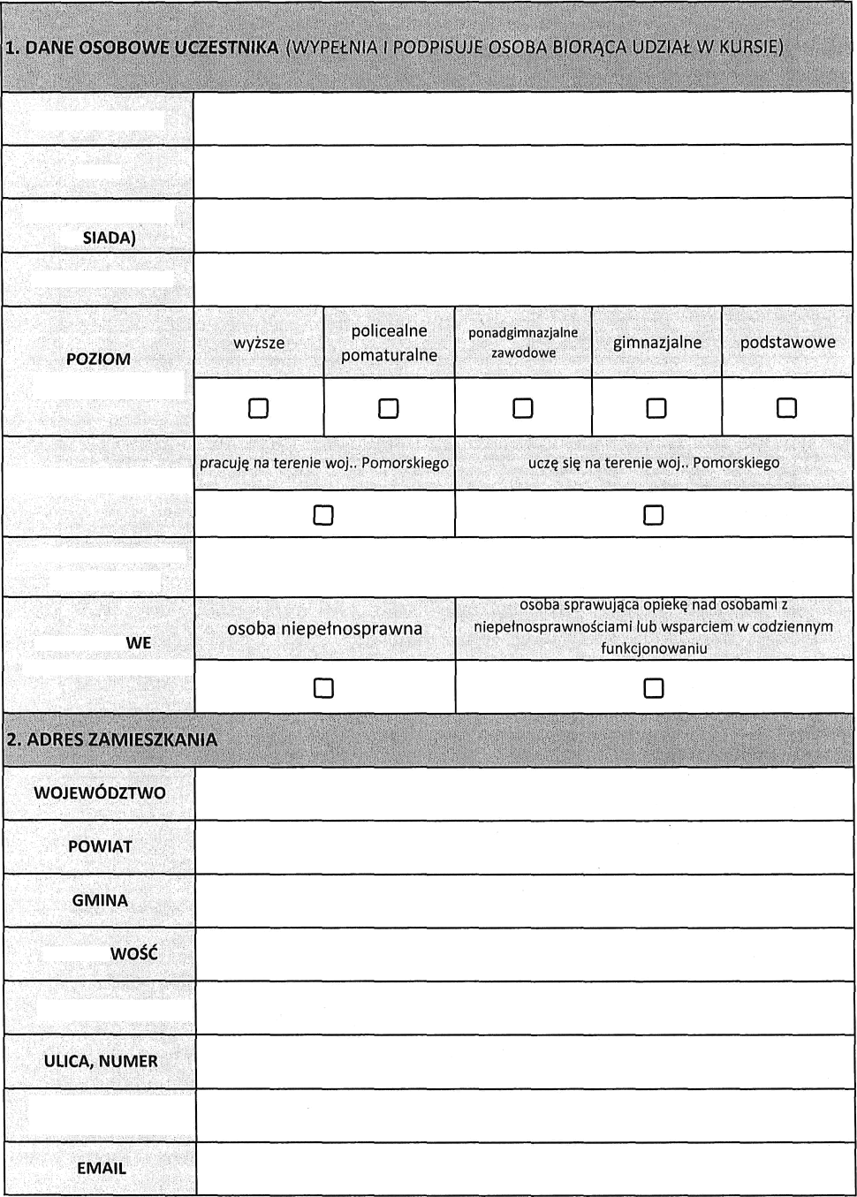
FORMULARZ UDZIAŁU W KURSIE/SZKOLENIU ZE ŚRODKÓW Z UNII EUROPEJSKJEJ

IMIĘ I NAZWISKO PESEL
NUMER NIP (JEŻELI

OBYWATELSTWO

WYKSZTAŁCENIA

SYTUACJA ZAWODOWA

DANE PRACODAWCY
(nazwa, NIP)

DODATKO UWARUNKOWANIA

MIEJSCO

KOD POCZTOWY

AKTYWNY NUMER TELEFONU

WYMAGANE DOKUMENTY

Miejsce zamieszkania na terenie województwa pomorskiego:
-pierwsza strona zeznania podatkowego PIT z potwierdzeniem złożenia w Urzędzie Skarbowym,
-kopie rachunków lub faktur za media, ścieki, odpady komunalne,
-umowa najmu/uźyczenia lokalu mieszkalnego (JEDEN Z WYŻEJ WYMIENIONYCH DOKUMENTÓW)
Praca na terenie województwa pomorskiego:
- zaświadczenie o zatrudnieniu wydane przez pracodawcę (zaświadczenie stanowi Załącznik nr 3)
Nauka na terenie województwa pomorskiego:
- ważna legitymacja szkolna lub studencka,
- zaświadczenie o uczęszczaniu do szkoły/placówki (JEDEN Z WYŻEJ WYMIENIONYCH DOKUMENTÓW)
Osoba o niskich kwalifikacjach zawodowych (tj. posiadająca maksymalnie wykształcenie średnie):
- Ostatnie świadectwo ukończenia szkoły/dyplom
Osoba z niepełnosprawnościami:
- Aktualne orzeczenie o niepełnosprawności
Osoba sprawująca opiekę nad osobami z niepełnosprawnościami czy osobami potrzebującymi wsparcia w codziennym funkcjonowaniu:
- Decyzja o przyznaniu Specjalnego zasiłku opiekuńczego czy np. świadczenia pielęgnacyjnego, wydaną przez organ odpowiedni dla danego obszaru (np. MOPS, GOPS).
Osoba nieposiadająca obywatelstwa polskiego:
- Karta pobytu,
- Zaświadczenie o nadaniu nr Pesel
Uwaga: Zaświadczenie uznaje się za ważne przez okres 30 dni od dnia jego wydania

WYRAŻAM ZGODĘ NA:
- wykonywanie usługi doradczej przez Akademia Kwalifikacji Łukasz Kijewski polegającej na udzieleniu informacji o projekcie oraz pomoc w aplikowaniu o środki na usługę szkoleniową przez instytucję szkoleniową.
- na przetwarzanie danych osobowych; Wypełniając postanowienia rozporządzenia Parlamentu Europejskiego i Rady (UE) 2016/679 2 dnia 27 kwietnia 2016r. w sprawie ochrony osób fizycznych w związku z przetwarzaniem danych osobowych i w sprawie swobodnego przepływu takich danych oraz uchylenia derektyw 95/46/WE (ogólne rozporządzeni8e o ochronie danych) (Dz.U.UE.L.2016.119.1) - dalej RODO (GDPR);
- założenie technicznego konta e-mail do celów projektowych oraz pozostałych kont do pozyskania dofinansowania.

Data i czytelny podpis uczestnika

